

Inserir Especificação da Situação do Imóvel
Esta funcionalidade do sistema permite a inserção de uma Especificação da Situação do Imóvel. A opção pode ser acessada via Menu do Sistema, no caminho: GSAN > Atendimento ao Público > Registro Atendimento > Inserir Especificação da Situação do Imóvel.
Feito isso, o sistema visualiza a tela abaixo:

Observação
Informamos que os dados exibidos nas telas a seguir são fictícios, e não retratam informações de clientes.
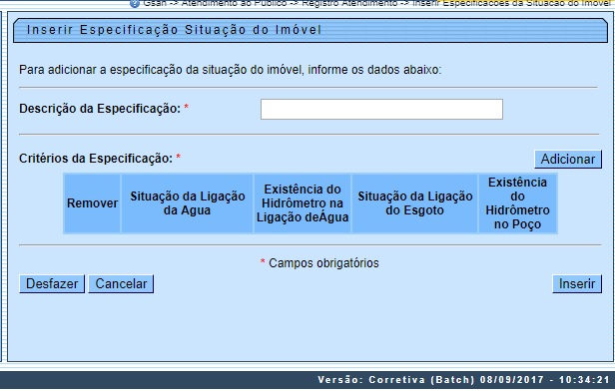
Agora, preencha por extenso o campo Descrição da Especificação e clique em . Em seguida, o sistema acessa a tela abaixo:
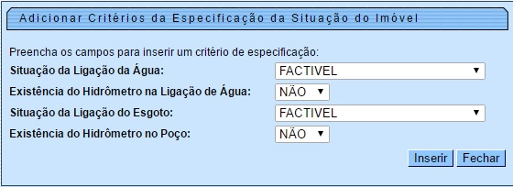
Acima, informe os dados para o preenchimento do quadro Critérios da Especificação. Depois, clique em . O sistema visualiza a tela abaixo:
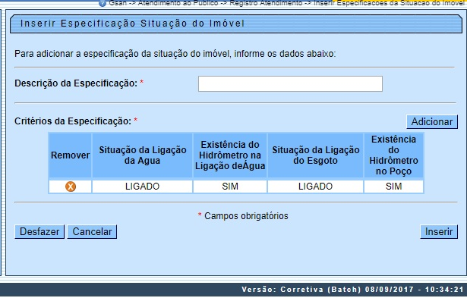
Agora, clique novamente em para solicitar ao sistema a inserção da Especificação da Situação do Imóvel na base de dados. Caso não haja nenhuma inconsistência no conteúdo dos campos da tela, o sistema exibe a tela de sucesso.

Tela de Sucesso
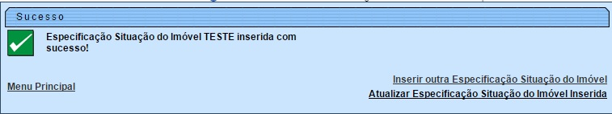

Preenchimento dos Campos
Campo | Orientações para Preenchimento
Descrição da Especificação | Campo obrigatório. Informe a descrição da Especificação com, no máximo, 30 (trinta) caracteres.
Critérios da Especificação
  Este campo é composto por uma tabela com a relação dos Critérios da Especificação que estão sendo inseridos.
  Regra associada: o sistema inicialmente apresenta uma tabela vazia, de modo a que se possa inserir os Critérios da Especificação desejados. Caso se desista da inclusão de um determinado Critério da Especificação este poderá ser removido da tabela, antes da confirmação da inclusão da Especificação da Situação do Imóvel.
  Caso os dados informados já existam na base, o sistema emite uma mensagem informando. Caso a situação da ligação da água seja diferente de LIGADO e CORTADO, e o indicador de existência do hidrômetro na ligação da água estiver marcado com SIM ou sem informação, o sistema emite uma mensagem de crítica sobre a incompatibilidade.
  Caso a situação da ligação da água esteja sem informação e o indicador de existência do hidrômetro na ligação da água estiver marcado com SIM ou NÃO, também. O mesmo ocorre para a ligação de esgoto.
  Seguem as operações que você pode realizar:
  Adicionar um novo Critério da Especificação:
  Para efetuar esta operação você deverá clicar no botão , que o sistema irá ativar a tela de popup Adicionar Critérios da Especificação da Situação do Imóvel, onde você deverá informar os diversos dados referentes ao Critério da Especificação.
  Após a confirmação da inserção, na tela acima referenciada, o sistema efetuará a inclusão do critério na tabela.
  Remover um Critério da Especificação:
  Para remover um Critério da Especificação, basta clicar no botão , que fica ao lado.

Funcionalidade dos Botões
Botão | Descrição da Funcionalidade
 | Este botão deve ser utilizado para adicionar um Critério da Especificação na tabela - Ativa a tela Adicionar Critérios da Especificação da Situação do Imóvel.
Este botão aparece ao lado de cada Critério da Especificação na tabela Critérios da Especificação.
Deve ser utilizado para remover o Critério da Especificação da tabela.
 | Utilize este botão para fazer com que a tela volte ao seu estado inicial de exibição.
 | Utilize este botão para fazer com que o sistema encerre sem salvar o que está sendo feito, e volte para a tela principal.
Utilize este botão para solicitar ao sistema a inserção da Especificação da Situação do Imóvel na base de dados.
É necessário que todos os campos estejam preenchidos corretamente.
Caso exista alguma inconsistência, o sistema emitirá a mensagem de crítica correspondente.

Referências
Inserir Especificação da Situação do Imóvel

Termos Principais
Imóvel
Clique aqui para retornar ao Menu Principal do GSAN.

